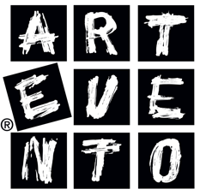

#### “Il Giro del Mondo in 80 Aquiloni”

#### La collezione del Museo dell’Aquilone in mostra

#### *Dall’11 al 22 ottobre ARTEVENTO torna a Cervia con un omaggio al Giappone attraverso la grande esposizione che celebra il gemellaggio tra il Museo dell’Aquilone e il Museo* *****Tako no Hakubutsukan di Tokyo*** e l’acquisizione della **collezione completa dell’aquilone tradizionale di Nagoya****

#### 

**Dall’11 al 22 ottobre 2024**

**Cervia - Magazzino del Sale Torre**

#### Questo ottobre, ARTEVENTO – il Festival Internazionale dell’Aquilone più longevo al mondo – tornerà a colorare i cieli sopra le porte meridionali del Parco del Delta del Po con la seconda edizione dello spin-off autunnale intitolato *“One Sky One World – Festival degli Aquiloni per la Pace”* chiudendo cosìla programmazione del 44esimo anno del Festival attraverso un ricco calendario di eventi che si svilupperanno in 12 giorni di attività per adulti e piccini.

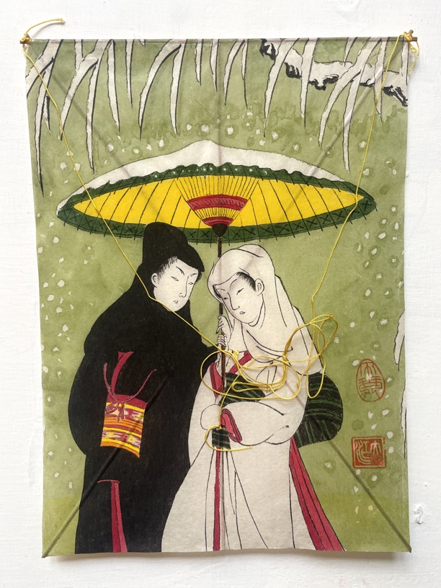**Dall’11 al 22 ottobre**, il **Magazzino del Sale di Cervia** ospiterà una **mostra inedita** dedicata ad **aquiloni giapponesi antichi e contemporanei** intitolata ***“Il Giro del Mondo in 80 Aquiloni – speciale Giappone”***, evento che conferma il **ruolo di eccellenza di Artevento a promozione dell’aquilone come patrimonio immateriale dell’umanità**.

Patrocinata da **Ministero della Cultura, Istituto Giapponese della Cultura in Italia** e **AIMSC Associazione Italiana Musei della Stampa e della Carta**, in Media Partnership con **Rai NEWS, Rai Pubblica Utilità** e **TGR**, l’edizione di quest’anno sarà interamente dedicata al **Giappone**, in omaggio al **gemellaggio appena sancito tra il Museo dell’Aquilone e il Tako no Hakubutsukan di Tokyo**, oltre che **l’acquisizione di una collezione d’opere uniche al mondo dalla Città di Nagoya**.

L’esposizione indaga **l’antica arte giapponese dell’aquilone** presentando **2 assolute novità** che riconoscono allo storico Festival di Cervia **un ruolo di riferimento imprescindibile a livello internazionale per la tutela delle culture dell’aquilone dal mondo**. La prima novità riguarda la **donazione** da parte del **Presidente della Japan Kite Association e Direttore del *Museo dell’Aquilone di Tokyo* Masaaki Modegi** di **più di 20 opere** della sua collezione **alla direttrice** artistica di Artevento **Caterina Capelli**, in segno di supporto e augurio di buona fortuna per essere stata scelta come “testimone” di riferimento in merito alla salvaguardia dei saperi e delle pratiche tradizionali dell’aquilone dall’Istituto Centrale per il Patrimonio Immateriale del Ministero della Cultura.

La seconda novità riguarda l’**acquisizione dell’opera completa** **dell’aquilone tradizionale della Città di Nagoya**, il koryu dako musicale a forma di “insetto” dell’anziano Maestro **Masaaki Sato** che, come caso di Modegi ha deciso di affidare alla Capelli la sua produzione, corpus di una collezione unica al mondo che egli aveva precedentemente deciso di donare alla Città di Nagoya ma che rimane così in Europa, premiando la passione della direttrice del festival Artevento che nell’aquilone del leggendario Maestro giapponese ravvisa anche l’emblema della salvaguardia dell’ambiente e della biodiversità.

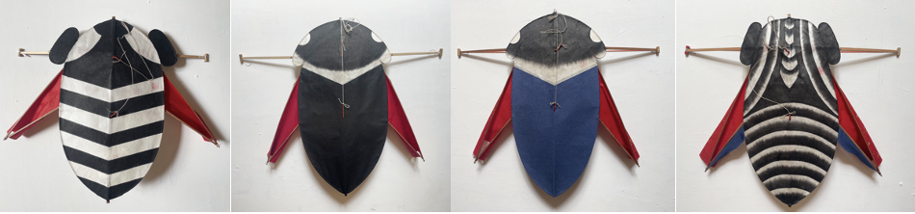

Queste due preziose aggiunte al corpus della collezione cresciuta dal 1981 a latere del festival trovano la loro perfetta collocazione nella suggestiva cornice del **Magazzino del Sale Torre**.

Non mancheranno, inoltre, a rendere completo l’omaggio al Giappone **due grandi aquiloni edo** della collezione **Nagata** e una serie di opere giovanili in miniatura del Maestro **Makoto Oyhe** da Toyama, anch’esse recentemente donate alla collezione, esposta per l’occasione nel contesto di un allestimento che onora a 360° la straordinaria tradizione dell’arte del vento giapponese.

***“Il Giro del Mondo in 80 Aquiloni – speciale Giappone”*** invita il visitatore ad intraprendere **un viaggio alla** **scoperta della storia, dei materiali e della filosofia** implicita in una pratica che affonda le sue radici nella notte dei tempi, rendendo omaggio al Paese che più di ogni altro ha sviluppato la tradizione dell’aquilone in una straordinaria varietà di forme e significati. Dedicata anche a una profonda riflessione sul valore della **sostenibilità ambientale** e destinata a divenire itinerante per il prezioso messaggio didattico e divulgativo trasmesso, la mostra **approfondisce il tema dei materiali tradizionali usati** – **carta washi e bambù** – ed è anche per questo motivo la perfetta occasione per presentare **la nuova prestigiosa partnership** di ARTEVENTO con **AIMSC Associazione Italiana Musei della Stampa e della Carta**, attraverso l’intervento della sua **Presidente Nella Poggi Parigi** avente per oggetto **il legame tra storia della carta e storia dell’aquilone.**

Quella di quest’anno, inoltre, differisce dalle precedenti edizioni per il fatto di rappresentare **un primo tangibile progresso nella direzione suggerita dal progetto ministeriale che allude in prima istanza all’urgenza di salvaguardare la collezione attraverso lo sviluppo di un Centro di Formazione o di un Museo stabile**, in grado di sprigionare potenzialità divulgative e didattiche ancora inespresse.

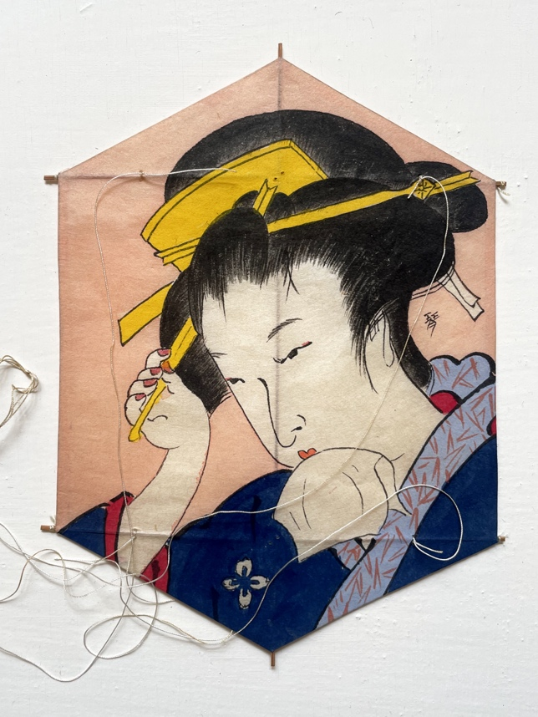

**L’inaugurazione della mostra è prevista per l’11 ottobre**, giorno in cui ha inizio l’intera manifestazione. Oltre alla dedica speciale alla nobile arte giapponese, infatti, l’edizione autunnale di ARTEVENTO vuole omaggiare in modo originale lo spirito della giornata mondiale **One Sky One World**, che si svolge contemporaneamente in tutto il mondo nella seconda domenica di ottobre, invitando il pubblico a diventare protagonista di una **mobilitazione creativa e di un’azione collettiva spettacolare** intorno al tema dell’**aquilone, simbolo di libertà, pace, unione** e **sostenibilità.**

**HIGHLIGHT** di questa edizione sarà anche la **Parata per la Pace**, prevista per **domenica 13 ottobre** e organizzata per la prima volta in collaborazione con la **Fondazione PerugiAssisi** per consacrare la recente adesione di ARTEVENTO al *“tavolo della pace”* della **storica marcia per i diritti umani**.

#### Per prenotare visite guidate, laboratori o richiedere informazioni sul programma visita il sito [www.artevento.com](http://www.artevento.com) o scrivi a [info@artevento.com](mailto:info@artevento.com).

**INFORMAZIONI UTILI**

#### TITOLO: “Il Giro del Mondo in 80 Aquiloni – Speciale Giappone” nell’ambito dell’evento “One Sky One World”

DOVE: **Cervia - Magazzino del Sale Torre**

QUANDO: **dall’11 al 22 ottobre 2024**

**INGRESSO GRATUITO**

**CONTATTI**

TEL: **0547 21501**

SITO: [**https://artevento.com/**](https://artevento.com/)

FACEBOOK:[**https://www.facebook.com/festivalaquilonecervia/**](https://www.facebook.com/festivalaquilonecervia/)

INSTAGRAM: [**https://www.instagram.com/artevento_cervia_kite_festival/**](https://www.instagram.com/artevento_cervia_kite_festival/)

YOUTUBE: [**https://www.youtube.com/channel/UCCQv-5MAJEy-2DTIF57-6Fw/featured**](https://www.youtube.com/channel/UCCQv-5MAJEy-2DTIF57-6Fw/featured)

**UFFICIO STAMPA CULTURALIA DI NORMA WALTMANN**



051 6569105 - 392 2527126

[info@culturaliart.com](mailto:info@culturaliart.com)

[www.culturaliart.com](http://www.culturaliart.com)

Facebook: [Culturalia](https://www.facebook.com/Culturalia)

Instagram: [Culturalia_comunicare_arte](https://www.instagram.com/culturalia_comunicare_arte)

Linkedin: [Culturalia di Norma Waltmann](https://www.linkedin.com/company/culturalia-di-norma-waltmann/)

Youtube: [Culturalia](https://www.youtube.com/channel/UCdZuj5-r-Q_Q8QZujiw0_-A)



